厦门工学院2021届毕业生专场宣讲会申请表
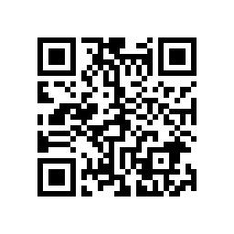
重要说明：
填写完下表，并与营业执照等一起发到邮箱后请您点击下面的链接，或者扫描右侧的二维码，
完成回执汇总，提交之后才算报名成功。
https://www.wjx.top/jq/93392903.aspx
单位名称
单位地址 |  |  |  |  |  |  |  | 单位 性质 | £国企 £外资、合资 £上市公司 £民营企业 £其他
注册资本数额  （单位：万元） |  |  |  |  |  |  |  | 所属 行业
单位 电话 |  |  |  |  |  |  |  | 单位 邮箱
拟招聘宣讲时间 |  |  | 月 日 £ 09:30-12:00  £ 15:00-17:30
参  会  代  表 |  | 姓名 |  |  |  | 职务 |  |  | 联系电话（手机）
需求信息
序号 |  | 招聘岗位 |  |  | 招聘  人数 |  | 需求专业 |  |  | 招聘说明
 |  |  |  |  |  |  |  |  |  | /
 |  |  |  |  |  |  |  |  |  | /
 |  |  |  |  |  |  |  |  |  | /
 |  |  |  |  |  |  |  |  |  | /

